**Пользовательская документация:**

**1. Назначение ПО.**

**2. Условия использования ПО**

**3. Подготовка к работе**

**4. Работа с системой**

**5. Ограничения**

**Пользовательская документация программы “Hardload”**

1. **Назначение ПО:**

Программа была создана для обучения начинающих QA-инженеров. Основное назначение программы это копирования файлов. Hardload.exe, тип файла Hardload.exe - приложение, версия 1.0.0.1. Основное название продукта: hardload MFC Application. Размер: 32,0 КБ.

Ярлык программы:

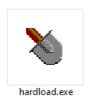

1. **Условия использования:**

Для использования данной программы требуется скачать и установить её на ПК (персональный компьютер) с ОС (операционной системой) Windows от 7 версии и выше. Подготовить необходимые файлы для копирования и конечные папки, куда эти файлы будут направлены.

1. **Подготовка к работе:**

Скачиваем файл программы на ПК (персональный компьютер):

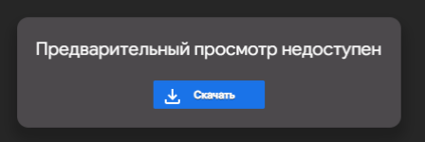

Если антивирусная программа предупреждает о возможном вреде – игнорируем и жмём «Все равно скачать»:

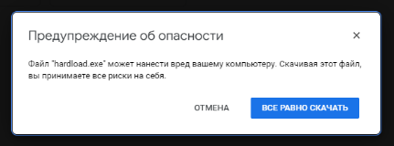

Файл начал скачиваться:



Программа готова к работе:

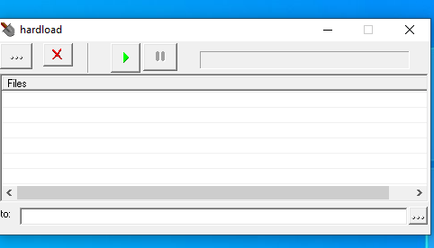

1. **Работа с системой:**

**Описание каждой кнопки и полей программы со скриншотами:**

Кнопка «Найти и добавить файл в список» (три точки в левом верхнем углу):

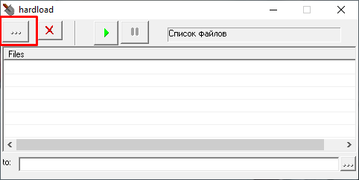

Поле «Список файлов», где отображаются файлы для копирования:

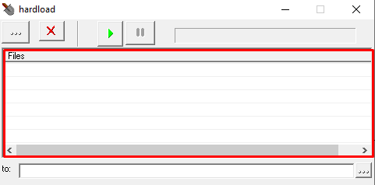

Кнопка «Выбрать папку, куда писать файлы» для выбора папки в которую нужно скопировать файлы (три точки в правом нижнем углу):

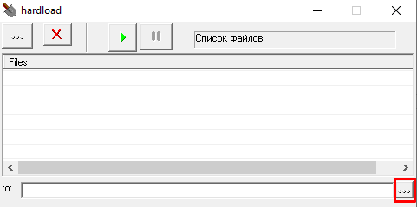

Поле где будет отображаться путь к выбранной папке:

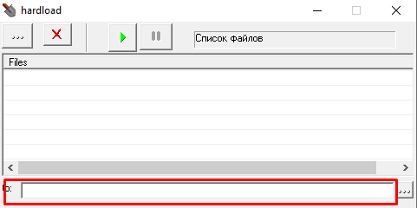

Кнопка «Удалить выделенные файлы из списка» (красный крестик):

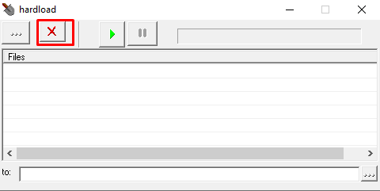

Кнопка «Начать грузить» для старта копирования (зелёная стрелка):

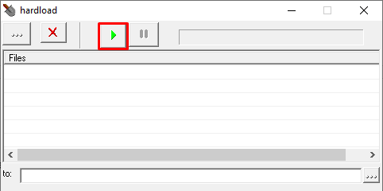

Кнопка «Пауза» для того, чтобы приостановить процесс копирования:

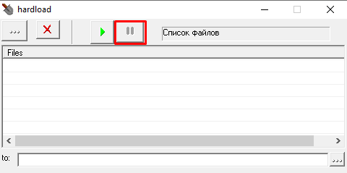

**Как пользоваться программой:**

Копирование файлов:

Для начала процесса копирования нужно нажать на кнопку «Найти и добавить файл в список» выбрать в окне с файлами нужный файл и добавить его в список. Файл отобразится в поле «Список файлов». Далее нужно выбрать конечную папку, куда будет скопирован файл при помощи кнопки «Выбрать папку, куда писать файлы», название папки появится в поле для отображения выбранной папки. Выбираем нужный файл галочкой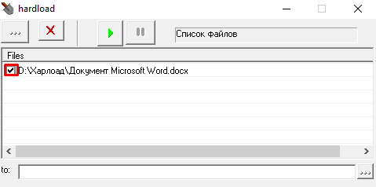

в списке файлов и нажимаем кнопку «Начать грузить».

Приостановка копирования:

Для приостановки копирования нужно нажать кнопку «Пауза».

Удаление файла из списка:

Для удаления файла из списка нужно нажать на название этого файла, оно выделится синим

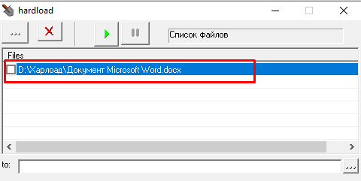

и нажать на кнопку «Удалить выделенные файлы из списка»

1. **Ограничения:**

Нельзя единоразово удалить несколько файлов из списка.

Нельзя единоразово добавить несколько файлов в список.